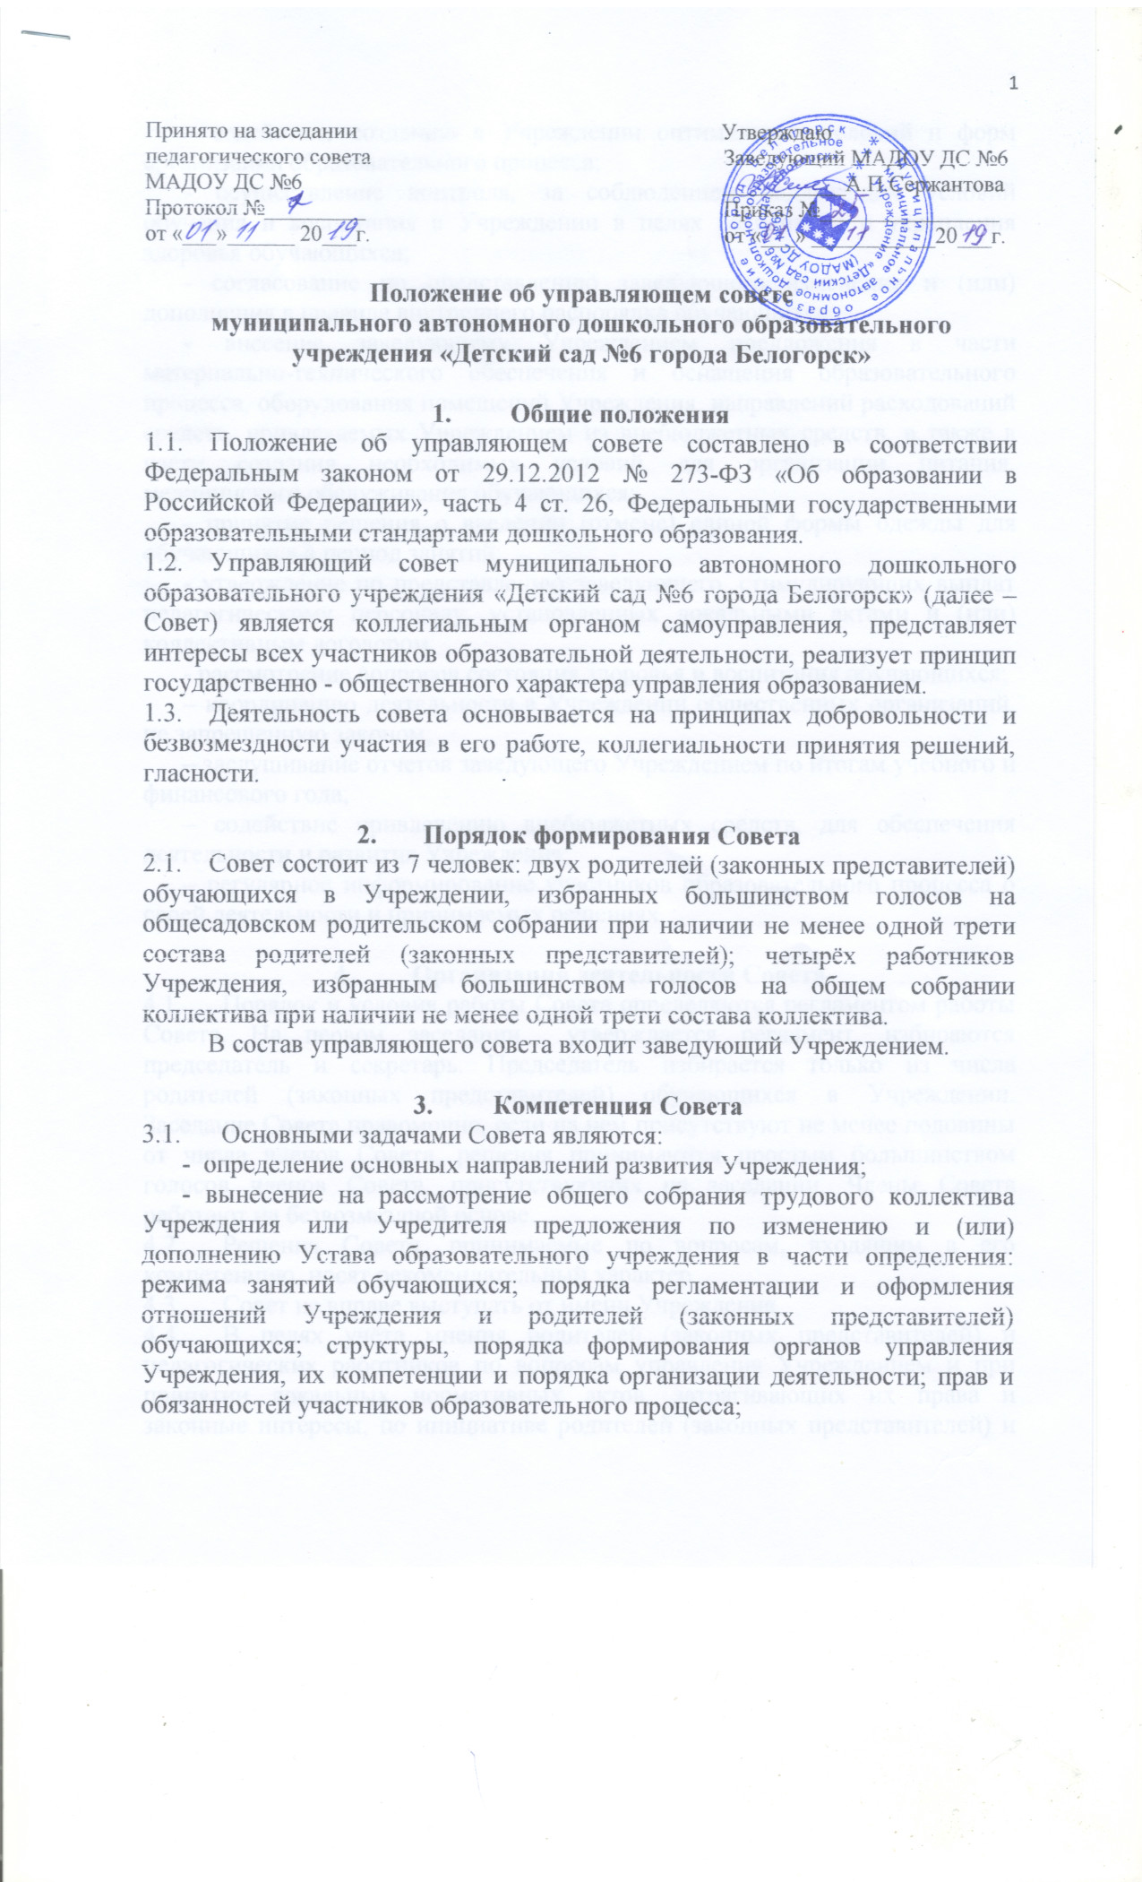
– содействие созданию в Учреждении оптимальных условий и форм организации образовательного процесса;
- осуществление контроля, за соблюдением надлежащих условий обучения и воспитания в Учреждении в целях сохранения и укрепления здоровья обучающихся;
- согласование по представлению заведующего изменения и (или) дополнения в правила внутреннего распорядка обучающихся;
- внесение заведующему Учреждением предложения в части материально-технического обеспечения и оснащения образовательного процесса, оборудования помещений Учреждения, направлений расходований средств, привлекаемых Учреждением из внебюджетных средств, а также в части создания необходимых условий для организации питания, медицинского обслуживания обучающихся;
- принятие решения о введении (отмене) единой формы одежды для обучающихся в период занятий;
- утверждение по представлению заведующего, стимулирующих выплат педагогическому персоналу, установленных локальными актами и (или) коллективным договором;
- рассмотрение вопросов состояния здоровья и воспитания обучающихся;
– координацию деятельности в Учреждении общественных организаций, не запрещенную законом;
– заслушивание отчетов заведующего Учреждением по итогам учебного и финансового года;
– содействие привлечению внебюджетных средств, для обеспечения деятельности и развития Учреждения;
– регулярное информирование участников образовательного процесса о своей деятельности и принимаемых решениях.

- Организация деятельности Совета
  - Порядок и условия работы Совета определяются регламентом работы Совета. На первом заседании утверждается регламент, избираются председатель и секретарь. Председатель избирается только из числа родителей (законных представителей) обучающихся в Учреждении. Заседание Совета правомочно, если на нем присутствуют не менее половины от числа членов Совета, решения принимаются простым большинством голосов членов Совета, присутствующих на заседании. Члены Совета работают на безвозмездной основе.
  - Решения Совета, принимаемые по вопросам, входящим в его компетенцию, носят рекомендательный характер.
  - Совет не вправе выступать от имени Учреждения.
  - В целях учёта мнения родителей (законных представителей) и педагогических работников по вопросам управления Учреждением и при принятии локальных нормативных актов, затрагивающих их права и законные интересы, по инициативе родителей (законных представителей) и педагогических работников в Учреждении создаются советы родителей (законных представителей) обучающихся, а также могут быть созданы профессиональные союзы работников Учреждения.

- Оформление заседаний Совета
5.1. Заседания Совета оформляются протоколом. В протоколе фиксируются:
- дата проведения;
- количественное присутствие (отсутствие) членов Совета;
- повестка дня;
- ход обсуждения вопросов;
- предложения, рекомендации и замечания членов Совета;
- решение.
5.2. Протоколы подписываются председателем. Нумерация протоколов ведется от начала календарного года.
5.3. Протоколы Совета хранятся в делах Учреждения (5 лет) и передаются по акту (при смене заведующего, передаче в архив).

